Fluid Waves — De Fabriek
Ontvlechting Supabase — organisatie Schröder Consult
Werkdocument · vastgelegd 31 juli 2026 · met bibliotheek-landkaart (§8)

Dit document legt de volledige stand vast van de ontvlechtingsoperatie: waarom we die doen, welke merkarchitectuur eronder ligt, wat er precies in de database staat, waar elke tabel heen gaat, en welke punten nog aandacht vragen. Het is bewust gemaakt vóór er ook maar één regel is uitgevoerd die de database verandert — zodat er altijd een ijkpunt is om op terug te vallen.

1. Waarom deze operatie
De vijf apps en de platformlaag delen op dit moment één database (schema public), waarin platformdata en app-data door elkaar staan. Dat werkt zolang je aan het bouwen bent, maar het gaat wringen zodra klanten meerdere apps afnemen en het Smart Dashboard marges over alle apps heen moet tonen. De ontvlechting brengt structuur aan: één gedeelde platformlaag, en per app een eigen afgeschermd schema.
Het onderliggende onderscheid is dat er maar twee soorten data bestaan. Platformdata — wie is de klant, welk abonnement, welk verbruik, welke kosten — hoort één keer te bestaan, voor alle apps samen. App-data — facturen en btw, zoekprofielen, rondes, designs — hoort strikt bij één app en mag nergens anders zichtbaar zijn.
KERNPRINCIPE VOOR DE HELE OPERATIE
Bouw ernaast, niet eronder. We hernoemen of verwijderen nooit iets waar een draaiende app op leunt. We maken het platform-schema náást wat er staat, kopiëren de data erin, laten de app uit de nieuwe plek lezen, controleren dat het werkt, en pas dán ruimen we het oude op. Elke stap is los terug te draaien.

2. Merkarchitectuur
- Fluid Waves — moedermerk en publieke etalage op fluid-waves.nl, tagline “The Clever App Factory”.
- Huisstijl — navy #1B2C4F, goud #C9A227, papier #F4F1EA, wit #FBF8F0.
- Smart Dashboard — centrale beheerlaag achter de etalage én zelf een verkoopbaar product; leest uitsluitend de platformlaag.

Het drie-lagen-model
- Etalage (fluid-waves.nl) — apps als modules/tegels, klant sluit abonnement af.
- De apps zelf — elk een eigen login en volledig gescheiden gebruikers; databeveiliging per gebruiker op databaseniveau, klanten zien elkaar nooit.
- Smart Dashboard — controlekamer: klanten, abonnementen, verbruik, kosten en marges over alle apps heen.

Businessmodel — twee motoren
- Abonnementen — richtprijs €9,95/mnd per app, hoge marge door lage AI-kosten.
- AI-consultancy (“uurtje-factuurtje”) — maatwerkplatforms die de bouw nu financieren en de pijplijn voeden.
Vliegwiel: consultancy → bewezen apps → producten in de etalage → Smart Dashboard bindt alles samen.

3. De vijf apps
De fabriek telt op dit moment vijf apps plus de platformlaag. Elke app krijgt een eigen schema, met twee uitzonderingen die hieronder zijn toegelicht.

App | Merknaam | Wat het doet | Status
Job Radar | — | Executive job-matching voor CCO/CEO/CFO | live
TenderLead | ScanAlytics | Aanbestedingen uit registers in vijf landen | live
Golf Score | — | Scorekaart Stableford, strokeplay, toernooien | live
Table Art Fashion | TAF | Ontwerpt dessins voor servies, tafellinnen, placemats | live
Live from | — | Themalijsten uit eigen muziekarchief | concept

Golf Score draait volledig lokaal in de browser en heeft geen Supabase-schema nodig. Om het via de etalage te verkopen volstaan een regel in platform.apps en een abonnement — de scores blijven bij de speler. Dat is meteen het bewijs dat de platformlaag klopt: verkoopkant en datakant staan los van elkaar.
Live from is als app geregistreerd (status concept) maar nog niet gebouwd; er is nog geen tracks-tabel. Bij de bouw komt er een schema live_from bij. Let op: deze app is volgens het bouwplan publiek zonder login, dus die gebruikers zijn géén platform.klanten — een ander type app dan de rest.

4. Inventaris — wat er nu in de database staat
Alle tabellen staan momenteel in schema public. De rijtellingen laten zien dat je in de testfase zit: kleine aantallen, weinig data om kwijt te raken. De tabellen met prefix adm_ vormen feitelijk al een schema in naamgeving — dat wordt straks een echt schema.

Tabel | Rijen | Soort | Bestemming
klanten | 3 | platform | platform
apps | 5 | platform | platform
tiers | 3 | platform | platform
abonnementen | 3 | platform | platform
bundels | 2 | platform | platform
verbruik | 15 | platform | platform
adm_administraties | 3 | Smart Admin | smart_admin
adm_api_log | 7 | Smart Admin | smart_admin
adm_balans_kern | 1 | Smart Admin | smart_admin
adm_balansposten | 1 | Smart Admin | smart_admin
adm_bedrijfsmiddelen | 1 | Smart Admin | smart_admin
adm_boekingen | 33 | Smart Admin | smart_admin
adm_btw_status | 4 | Smart Admin | smart_admin
adm_facturen | 0 | Smart Admin (leeg) | opnieuw aanmaken
adm_factuurbonnen | 0 | Smart Admin (leeg) | opnieuw aanmaken
adm_factuurregels | 0 | Smart Admin (leeg) | opnieuw aanmaken
adm_klanten | 2 | Smart Admin (debiteuren) | smart_admin
user_data | 4 | Job Radar | job_radar
taf_collecties | 1 | Table Art Fashion | taf
usage_meter | 3 | dood (oude teller) | weg na verificatie

Belangrijke waarnemingen
- klanten ≠ adm_klanten. De eerste zijn jouw abonnees (platformdata), de tweede zijn de debiteuren van een gebruiker binnen Smart Admin (app-data). Losstaande rijtellingen (3 vs 2) bevestigen dat het echt twee dingen zijn. Na de verhuizing zitten ze in verschillende schema’s en kunnen ze niet meer door elkaar lopen.
- De levende scan-teller staat in abonnementen, niet in usage_meter. In abonnementen.scans_gebruikt staat 4 / 40 / 16; in usage_meter staat 4 / 31 / 14. Dezelfde gebruikers, uiteengelopen standen. De app gebruikt de eerste; usage_meter is een voorganger die is blijven staan. Daarom mag die tabel pas weg ná verificatie dat er niets unieks meer in zit.
- De factuurtabellen zijn leeg. adm_facturen, adm_factuurbonnen en adm_factuurregels hebben nul rijen — dit is precies de factuurmodule die nu in aanbouw is (btw per regel). Lege tabellen verhuizen we niet; we maken ze opnieuw aan in smart_admin met de juiste structuur.
- De abonnementen zijn testdata. Alle drie hebben stripe_subscription = null en een periode-eind in 2036 — handmatig gezet, geen echte Stripe-abonnementen. De Stripe-koppeling is de commerciële stap die nog komt.
- TAF mist een app-sleutel. In apps heeft table-art nog app_sleutel = null, terwijl de andere apps een fw_...-sleutel hebben. Bij het omhangen krijgt TAF een eigen sleutel.

5. Doelmodel — waar alles heen gaat
Eén Supabase-project, met een gedeeld platform-schema en per app een eigen schema. Schema’s geven de scheiding die je wilt zonder de prijs van losse projecten: RLS staat per tabel, apps zien elkaars schema niet, en elke app-sleutel krijgt alleen rechten op zijn eigen schema.
Waarom één project en niet één per app: de tabel auth.users zit vast aan het project. Eén project betekent één login voor alle apps — een klant die Smart Admin heeft en later Job Radar afneemt, registreert niet opnieuw en houdt dezelfde identiteit. Daardoor kan het Smart Dashboard betrouwbaar zeggen “dit is dezelfde klant”, en is een cross-app-overzicht een simpele view in plaats van een koppeling tussen databases.

Het platform-contract
Dit is wat straks in het platform-schema komt te staan — de laag waarop zowel de etalage als het dashboard bouwt:
- platform.klanten — id verwijst naar auth.users.id; naam, bedrijf, KvK, aangemaakt, actief.
- platform.apps — register van app-codes, naam, merknaam, omschrijving, url, status, app-sleutel, volgorde.
- platform.tiers — abonnementsniveaus per app.
- platform.abonnementen — klant, app, tier, status, stripe-subscription, periode, verbruikte scans.
- platform.bundels — losse bijkoop-eenheden.
- platform.verbruik — logboek: één rij per gebeurtenis, met soort, bron, kosten, tokens.
Marge in het Smart Dashboard wordt dan simpel: omzet uit abonnementen min kosten uit verbruik, gegroepeerd op app. Geen enkele app schrijft ooit in het schema van een andere app; het dashboard leest alleen platform.

TenderLead is de uitzondering
TenderLead draait in Python (Streamlit) met een eigen awards.db als fundament en een aparte Supabase. Die overzetten kost meer dan het oplevert. Laat het een apart project, en laat het alleen abonnement en verbruik terugschrijven naar platform.

6. Volgorde van de operatie
We werken in kleine stappen; na elke stap wordt gecontroleerd voordat we verdergaan.
- Inventaris — vastleggen wat er staat (leest alleen, verandert niets). Afgerond.
- Backup — vangnet maken vóór we iets aanraken. Huidige stap.
- platform-schema aanleggen náást het bestaande.
- Data kopiëren naar de nieuwe schema’s, app per app.
- Apps omzetten naar de nieuwe plek, één tegelijk — te beginnen met de app met de minste live data.
- Oude tabellen opruimen — pas als alles aantoonbaar uit platform leest.

Aandachtspunten op de checklist
- Exposed schemas. Supabase’s REST-API stelt standaard alleen public beschikbaar. Zodra we tabellen verhuizen naar nieuwe schema’s, moeten die worden toegevoegd onder Settings → API → Exposed schemas. Vergeten we dat, dan staan alle apps tegelijk stil.
- De Supabase-sync-keten. Elk veld dat verhuist moet door de hele keten: weggeschreven naar Supabase, teruggelezen bij laden/inloggen, én geaccepteerd door de Supabase-functies. Bij een schemawissel breekt vooral die derde schakel stil, omdat functies als save_user_data en /api/tegoed.js nog naar het oude schema wijzen.
- usage_meter pas droppen na verificatie. Eén query die bevestigt dat de standen elders veilig staan, dan pas weg.
- TAF app-sleutel aanmaken bij het omhangen, zodat de app via het platform kan communiceren.

7. Voortgangslog
Bijgewerkt 31 juli 2026. Dit hoofdstuk legt vast wat er sinds het opstellen van dit document is gebeurd en welke beslispunten nog openstaan.

Stap 2 — backup gemaakt en geverifieerd
Free Plan biedt geen ingebouwde backups, dus handmatig gedaan: alle gevulde tabellen (plus de twee views en usage_meter) geëxporteerd als CSV vanuit de Table Editor. In totaal 19 bestanden, opgeslagen in een backup-map op C:\ buiten OneDrive.
- Volledigheid gecontroleerd tegen de inventaris: platform (6), Smart Admin gevuld (8), Job Radar (1), TAF (1), plus usage_meter. De lege factuurtabellen zijn terecht overgeslagen.
- Zware inhoud intact: taf_collecties_rows is 28 kB (base64-foto + JSON-dessins) en user_data_rows is 35 kB (Job Radar-profielen) — beide compleet, niet afgekapt.
- Data-inhoud bevestigd: klanten_rows geopend en gecontroleerd — drie echte regels, leesbaar.
Belangrijk: CSV bewaart data, niet de structuur (kolomtypes, RLS-policies, views, functies). Voor deze operatie voldoende, want de nieuwe schema’s krijgen verse structuur en de data wordt erin gekopieerd. Het structuur-vangnet zit in dit document en in de bestaande SQL-scripts.

Bevinding — usage_meter is aantoonbaar de oude teller
De backup van klanten bevat bij alle drie de klanten de notitie “Overgezet uit usage_meter op 2026-07-24”. Dat bevestigt dat de inhoud van usage_meter al eerder is gemigreerd naar klanten en abonnementen. De tabel mag straks weg; de data leeft voort in de nieuwe structuur. Verificatie vóór droppen blijft op de checklist.
Uit dezelfde data blijkt: er zijn twee echte gebruikers — Stef Schröder (twee app-gebruikers) en Benno Steens. Geen anonieme testrijen; hun identiteiten blijven bij het omhangen intact. De email-velden zijn leeg, wat mogelijk meespeelt bij de beheerpagina-weergave.

Zijspoor — beheerpagina toont geen klantgegevens
Tussendoor onderzocht, staat los van de ontvlechting (er is nog niets aan de database gewijzigd). Diagnose langs Network- en SQL-inspectie:
- RLS staat aan op klanten, abonnementen en apps, zonder policies. Dat blokkeert lezen — maar bleek niet de oorzaak.
- De pagina die getoond wordt is de etalage-kant, niet de beheer-kant. Ze leest de views catalogus en prijslijst (status 200), en vraagt nooit naar klanten.
- Waarschijnlijke oorzaak: de beheermodus schakelt niet aan omdat de beheerderslogin niet slaagt (wachtwoordmanager vult niet in). Zonder beheersessie geen klanten-verzoek — de lijst is niet leeg, hij wordt niet opgevraagd.
- Openstaande test: handmatig inloggen op de beheerpagina en kijken of de pagina verandert en er een klanten-verzoek in Network verschijnt. Los daarvan kan de autocomplete-hint in de inlogvelden hersteld worden zodat de wachtwoordmanager voortaan invult.

Bevestigde uitgangspunten
- Een schema is geen nieuwe database. Het platform-schema is een indeling binnen het bestaande Free Plan-project — geen extra project, geen upgrade, geen kosten. Ruimte is geen bezwaar voor deze kleine dataset.
- TenderLead blijft zelfstandig. Streamlit/Python met eigen awards.db en aparte Supabase, in de andere organisatie. Verhuist niet mee; meldt alleen abonnement en verbruik terug aan platform.
- Stap 3 verplaatst nog niets. Alleen het lege platform-schema wordt aangemaakt, náást het draaiende public. Geen data verplaatst, geen app geraakt. Volledig terug te draaien.

Openstaand beslispunt vóór stap 3
Bevestigen onder welke organisatie welk project staat. Aanname: het project met klanten/apps/adm_ staat onder Schröder Consult; TenderLead onder stefschroder-sudo’s Org. Zodra dit klopt en de projectkeuze vaststaat, kan het platform-schema worden aangelegd.

Stap 3 & 4 — platformlaag gebouwd en geverifieerd
Uitgevoerd 31 juli 2026, ná de bevestiging dat het project met klanten/apps/adm_ onder Schröder Consult staat en TenderLead apart onder de andere organisatie blijft.
- Leeg platform-schema aangemaakt (create schema platform), náást public. Geen data verplaatst, geen app geraakt.
- Nette route gekozen. De zes platformtabellen zijn met volledige structuur nagebouwd — primary keys, foreign keys, unique-constraints en defaults — in de juiste afhankelijkheidsvolgorde (apps → klanten/tiers → bundels/abonnementen/verbruik).
- Data 1-op-1 gekopieerd met expliciete kolomlijsten. Verificatie via telling origineel vs. kopie: apps 5/5, klanten 3/3, tiers 3/3, bundels 2/2, abonnementen 3/3, verbruik 16/16 — alles gelijk.
- Bewuste, gevolgloze afwijking: verbruik.id gebruikt nu generated by default as identity in plaats van de oude sequence — functioneel identiek, en by default laat toe de bestaande id-waarden mee te kopiëren.
- Niets kapot. De apps lezen nog uit public en merken niets van de operatie. De platformlaag staat als identieke, complete tweede set klaar in platform.

Verfijning identiteitsvraagstuk (multi-app-klant)
Scherper geformuleerd dan eerder. Een klant kan meerdere apps afnemen — de tabel abonnementen staat meerdere rijen per klant toe, elk met een eigen app_id. Het knelpunt zit niet daar, maar in de unieke sleutel (app_id, app_gebruiker) op klanten: een klant wordt nu geïdentificeerd inclusief de app waar hij vandaan komt, dus “Stef-in-Job-Radar” en “Stef-in-Smart-Admin” zijn twee losse rijen. Extra abonnementen lossen dat niet op — daarvoor is één gedeelde klantidentiteit nodig via de auth.users-laag. Dat is een structurele wijziging aan hoe apps gebruikers registreren en wordt bewust apart gehouden van de ontvlechting.

Stap 4 (vervolg) — alle app-schema’s gebouwd en gevuld
Na de platformlaag zijn ook de drie app-schema’s op dezelfde nette route opgebouwd — structuur mét sleutels en RLS eerst, dan de data 1-op-1 erin, telkens geverifieerd met een telling origineel vs. kopie.
- taf (tabel collecties, prefix eraf): 1 rij. RLS per gebruiker via auth.uid() = user_id. Zware inhoud intact — base64-foto en 10 patronen geverifieerd.
- job_radar (tabel user_data): 4 rijen, user_id als primaire sleutel (één rij per gebruiker). RLS per gebruiker. Profielen gevuld, scans lopen door tot vandaag.
- smart_admin (11 tabellen, prefix eraf): administraties 3, klanten 2, boekingen 33, balans_kern 1, balansposten 1, bedrijfsmiddelen 1, btw_status 4, api_log 7 — alles gelijk. De drie factuurtabellen zijn leeg overgenomen (nieuwe structuur, klaar voor de factuurmodule). Alle RLS-policies exact overgenomen; api_log houdt de gesplitste select/insert-policy.
- Opbouwvolgorde bewaakt: administraties als spil eerst, dan de kinderen, dan facturen (met zelfverwijzing credit_van), dan factuurregels/bonnen.
De stand na deze stap — alle nieuwe schema’s staan gevuld klaar naast het draaiende public:
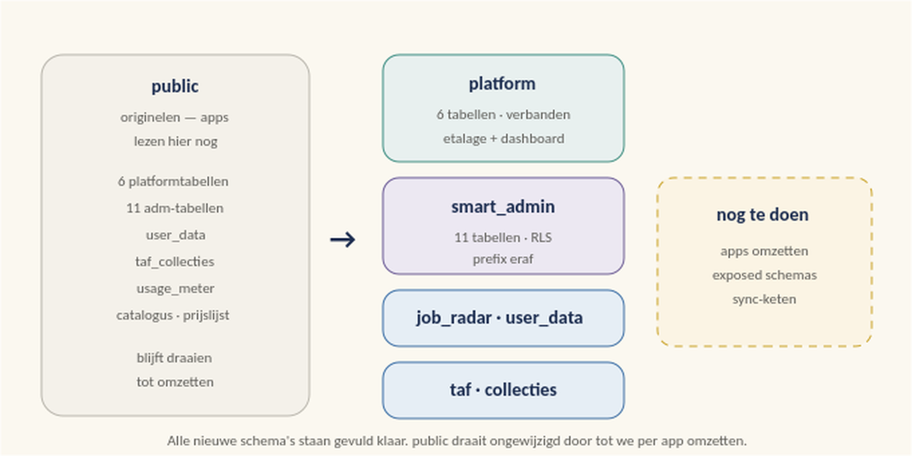
Schema-indeling na stap 4: platform + drie app-schema’s, naast het originele public.

Volgende stappen
- App-schema’s smart_admin, job_radar en taf op dezelfde nette manier opbouwen en vullen.
- Apps één voor één laten lezen uit de nieuwe schema’s — mét platform (en de app-schema’s) toegevoegd aan Settings → API → Exposed schemas, en de sync-keten gecontroleerd (save_user_data, /api/tegoed.js).
- Pas als alles bewezen uit de nieuwe plek leest: de originelen in public opruimen, inclusief usage_meter na de verificatiecheck.

8. Bibliotheek-landkaart
Overzicht van de vijf apps plus het platform: welke technologie elke app gebruikt, of er een Supabase-schema bij hoort en welke tabellen, en welke beheerfunctie de app binnen Fluid Waves heeft.
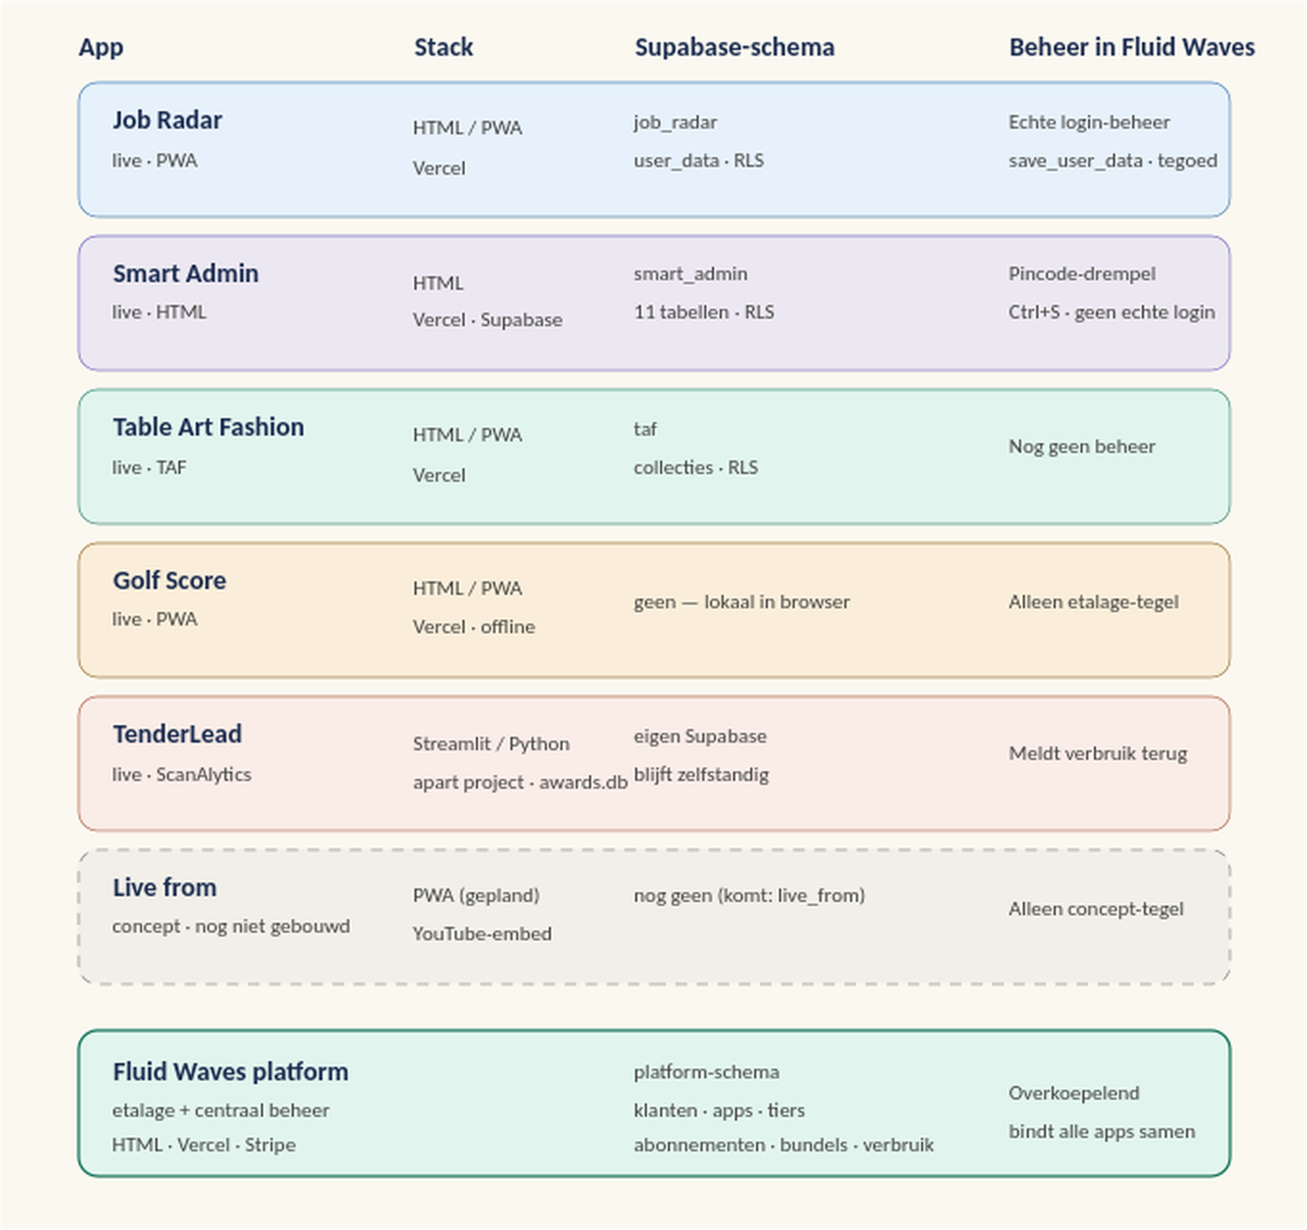
Landkaart van de app-bibliotheek: stack, Supabase-schema en beheerfunctie per app.

Wat de kaart laat zien
- Drie apps hebben nu een net Supabase-schema met RLS — Job Radar (job_radar), Smart Admin (smart_admin) en Table Art Fashion (taf). Die zijn verhuisd-klaar.
- Golf Score heeft bewust geen schema — de app draait volledig lokaal in de browser. Om via de etalage te verkopen volstaan een regel in apps en een abonnement.
- TenderLead houdt zijn eigen Supabase — Streamlit/Python met eigen awards.db, apart project. Meldt alleen abonnement en verbruik terug aan platform.
- Live from bestaat alleen als concept-tegel — nog niet gebouwd; bij de bouw komt schema live_from met tracks.

De beheer-kolom is waar het werk zit
Alleen Job Radar heeft een échte login-beheerlaag. Smart Admin heeft een pincode-drempel (Ctrl+S, code 2208) — een scherm-verberger, geen echte beveiliging; de data eronder is wél beveiligd via RLS, maar het beheerscherm zelf is niet afgeschermd met een echte login. TAF, Golf Score en Live from hebben nog geen beheerfunctie.
Dat wijst naar de logische volgende bouwstap op fabrieksniveau: het Smart Dashboard als één echte, ingelogde beheerlaag bovenop het platform-schema, die de losse per-app beheerfuncties vervangt. De login van Job Radar is daarvoor het model; de pincode-drempel van Smart Admin is de voorloper die ernaar wordt opgetrokken.
Twee punten nog te bevestigen: of TAF en Golf Score daadwerkelijk als PWA draaien (afgeleid uit het patroon van de andere apps, niet uit harde data), en of de pincode-drempel van Smart Admin nog actief is of inmiddels vervangen.
Fluid Waves · The Clever App Factory

